NORDISRAEL-FLASH
L'information du nord en français
Numéro 23 Lundi 27 juillet 2009
GUILAD : TROIS ANS DEJA
Ses amis ont déjà terminé leur service national, deux guerres sont passées, les corps de Ehoud et Eldad ont été rendus, Netanyahou a remplacé Olmert, un Président noir a été élu aux Etats-Unis. Tant d’autres choses encore se sont passées dans notre monde durant ces trois dernières années, qu’il est difficilement pensable, que celle à laquelle on tenait tant, ne s’est pas encore produite.
Guilad est encore aux mains de ses geôliers barbares!!!
Et que s’est-il passé pour lui en trois ans? Rien ou presque. Notre monde a continué, le sien s’est figé.
Seul, maintenu isolé en terre hostile, il lui faut l’âme d’un surhomme, pour ne simplement pas perdre espoir.
Un jour Olmert a décidé de jeter l’éponge, de démissionner et rentrer chez lui pour lutter contre la maladie.
J’espère qu’il avait de bonnes raisons pour refuser de jeter l’éponge dans son combat contre le Hamas et permettre un retour du caporal Shalit dans son foyer…

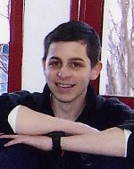
Guilad Shalit
Otage depuis 1128 jours
CONSULAT DE FRANCE A HAÏFA : CHRONIQUE D’UNE MORT ANNONCEE
Ainsi, malgré tous nos efforts, il semblerait que l’on se dirige vers une application du projet initial présenté au Quai d’Orsay, c'est-à-dire qu’il n’y aura plus à Haïfa qu’un consulat à gestion simplifiée dès décembre 2009. Seule concession peut-être, obtenue après un simulacre de négociations : un agent sera détaché pour servir de liaison avec le consulat de Tel-Aviv.
Sans se faire d’illusions sur la suite des événements, nous ne renoncerons pas à faire valoir notre point de vue qui est qu’on ne peut abandonner près de 15000 français inscrits à leur sort dans les recoins reculés du nord du pays. Une erreur a été commise, l’avenir nous donnera raison.
Néanmoins, il faut tirer déjà certaines conséquences de l’expérience que nous traversons actuellement. La première se nomme mépris, ce mépris de la France et de son Administration avec un grand A, pour la population française du Nord d’Israël. Nos demandes de rendez-vous avec l’Ambassadeur sont restées sans réponse, pas même un accusé réception à nos lettres ! Il en est de même pour la Présidence de la République où trône depuis deux ans un « ami d’Israël » qui s’était empressé avant son élection de nous garantir le maintien en l’état du consulat. Là aussi nous n’avons rien vu venir en réponse à nos milliers de lettres et d’e-mail! Mais 2012 n’est pas loin…
Ici aussi en Israël, la communauté française a laissé faire, dans l’indifférence la plus totale.
Bref, nous pensions être isolés dans notre région, peu reconnus malgré le sursaut imprimé par l’efficace Loan Forgeron. Nous nous trompions hélas, car la réalité est bien pire.
Les français du nord n’existent pas, donc ne comptent pas. Ils viennent d’en faire la preuve à nos
dépens…

AU SOMMAIRE….
1. La UNE
2. Au sommaire
3. Nouvelles du nord d’Israël: Golan et Sud-Liban
4. Nouvelles du nord d’Israël: Cinéma français
5. Nouvelles du nord d’Israël: Consulat de Haïfa
6. Nouvelles du nord d’Israël: Consulat de Haïfa
7. Des discours, toujours des discours
8. L’actualité en chiffres
9. Actualité sportive : football, basket
10. Actualité sportive : Escrime, tennis
11. Actualité sportive : les 18ème Maccabiades
12. Exploit historique d’Israël en Coupe Davis
13. Ils soutiennent Guilad Shalit
14. Ils soutiennent Guilad Shalit
15. Sommet du G8 à Rome
16. Une résidence pour retraités français à Akko
17. Dans votre prochain numéro
LES HORAIRES DE CHABBAT
31 juillet et 1er août, Chabbat Vaet’hannane

Jérusalem: 19h01 – 20h15
Tel-Aviv: 19h18 – 20h16
Haïfa: 19h09 – 20h16

7 et 8 août, Chabbat Ekev

Jérusalem: 18h55 – 20h09
Tel-Aviv: 19h10 – 20h11
Haïfa: 19h03 – 20h10

14 et 15 août, Chabbat Réèh
Jérusalem: 18h48 – 20h01
Tel-Aviv: 19h05 – 20h04
Haïfa: 18h48 – 20h02

ANGEL'EMAH

Un grand Monsieur
Un grand Artiste pour un spectacle unique de qualité
Pour vos soirées privées (Bar Mitsvoth, mariages, anniversaires etc.),
n'oubliez pas de faire appel à Charlie Chaplin.
Vous ne le regretterez pas
NOUVELLES DU NORD D'ISRAEL
Plateau du Golan
Israël-Syrie : la paix verte pour rétablir la confiance…
La nouvelle administration américaine ne manque vraiment pas d’idées afin de relancer le processus de paix au Proche-Orient. Dernière en date, la paix verte conseillée par Washington.
C’est une démarche encore plus prudente que celle des petits pas employée par Kissinger, puisque la diplomatie américaine veut mettre à profit le développement des parcs et réserves naturels institués par Israël dans le Golan afin de … favoriser la paix.
Le plan proposé par Fred Hoff, diplomate américain proche de George Mitchell, l’émissaire américain pour le Proche-Orient, consisterait en un accord des deux pays pour des opérations communes de préservation de l’environnement et de l’eau. Ainsi, des employés syriens pourraient avoir accès aux réserves naturelles du Golan afin de participer à une gestion commune étalée sur plusieurs années, ce qui permettrait en théorie d’installer le minimum de confiance nécessaire à toutes négociations. Bien sûr, tout ceci s’accompagnerait évidemment de l’indispensable démilitarisation du Golan, ainsi que des régions limitrophes israéliennes et syriennes.
Cette proposition gadget, qui doit être prochainement proposée à Damas, a été accueillie avec scepticisme à Jérusalem. Le vice ministre des Affaires Etrangères, Dany Ayalon a déclaré à cette occasion : « tout peut être mis sur la table, même des arrangements régionaux, si les syriens acceptent de venir sans poser de conditions préalables ».

Sud-Liban
Les incidents mettant en cause le Hezbollah se multiplient à la frontière nord d’Israël. Ce fut tout d’abord un dépôt d’explosifs du groupe terroriste qui a explosé dans le village de Khirbat Silm situé à 10 kms de la frontière. Israël a protesté auprès de la FINUL et a porté plainte à l’ONU, pour violation par le groupe terroriste de la résolution 1701, adoptée à la fin de la seconde guerre du Liban et qui stipule que le Hezbollah doit être désarmé et ne pas être actif dans le sud du pays.
En marge de cet incident, des soldats français de la FINUL ont été pris à partie par les villageois qui les ont caillassés, au motif qu’ils voulaient pénétrer dans une maison afin de vérifier si elle ne servait pas de dépôt d’armes.
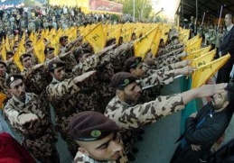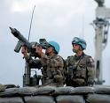
Après examen de la plainte, l’ONU a condamné le Hezbollah pour ses activités au Sud-Liban en contradiction avec la résolution 1701.
Le Hezbollah a vivement protesté contre la FINUL qui aurait outrepassé ses droits en voulant fouiller une maison. De plus, son porte parole a indiqué que les armes ayant explosé se trouvaient dans un dépôt inactif depuis la fin de la seconde guerre du Liban.
Avant cette série d’incidents, une quinzaine de civils libanais, parmi lesquels se trouvaient des enfants, avaient franchi la frontière. Sans arme, ils portaient des drapeaux du Hezbollah. Tsahal a lancé un sévère avertissement, indiquant que de tels actes ne seraient plus tolérés et que les manifestants s’exposeraient désormais à une énergique réaction des soldats.
Cycle du cinéma français

Avec la projection du dernier film, le 22 juillet dernier s’est achevée la saison du cinéma français à Akko. Six films ont été projetés depuis le mois de février avec une moyenne de 50 spectateurs par séance.
La collaboration entre le Centre Culturel Français, l’Institut Universitaire de la Galilée Occidentale et la mairie d’Akko devrait se poursuivre l’année prochaine. Dès le mois d’octobre, les projections reprendront dans les mêmes conditions que cette année et des nouveautés apparaîtront au cours de cette prochaine saison.

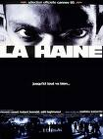
24 février 2009 : 40 spectateurs 29 mars 2009 : 60 spectateurs 26 avril 2009 : 55 spectateurs

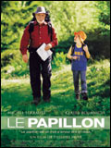
26 mai 2009 : 65 spectateurs 24 juin 2009 : 40 spectateurs 22 juillet 2009 : 75 spectateurs

Alors, à tous les amateurs de cinéma, bonnes vacances et rendez-vous en octobre.
Une plateforme au large d’Akko…

Depuis une dizaine de jours, une plate forme de forage en mer a été installée dans la baie de Haïfa, au large des côtes de la ville d’Akko.
Ce n’est un secret pour personne que la côte située entre Hadéra et la frontière libanaise est devenue l’Eldorado israélien avec la découverte récente d’énormes quantités de gaz. Les besoins en gaz d’Israël pourraient être entièrement couverts pour les trente ans à venir, uniquement avec la quote-part de 12% qui revient à l’Etat israélien.
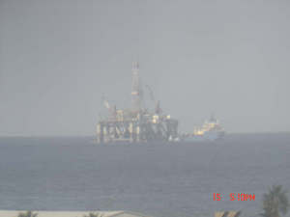
Plateforme au large d’Akko
C’est ainsi que fleurissent depuis quelque temps les plateformes de forage en mer au large des côtes du nord du pays. Il va falloir s’y habituer et les prendre en compte dans le paysage. L’enjeu est de taille : ce n’est ni plus ni moins que l’indépendance énergétique du pays qui est en cause : cela vaut bien un petit sacrifice visuel….

COMITE POUR LE MAINTIEN INTEGRAL DES ATTRIBUTIONS DU CONSULAT DE FRANCE A HAIFA
Le comité est intervenu auprès de l’Ambassadeur de France en Israël, du Ministre des Affaires Etrangères français, de Monsieur le Président de la République et de divers élus français et israéliens.
La seule réponse reçue à ce jour est celle du Député maire de Saint Mandé, Monsieur Patrick Beaudouin, par ailleurs Vice Président du groupe d’amitié France Israël à l’Assemblée Nationale.
Dans son courrier à Monsieur Bernard Kouchner, Monsieur Beaudouin lui fait part des préoccupations de la communauté française du nord concernant le projet de transformation du consulat de Haïfa.
Nous remercions vivement tous les autres hommes politiques, diplomates etc. pour l’extrême attention dont ils ont fait preuve… et nous les remercions pour leur plus élémentaire manque de courtoisie qui les a amenés à ne pas accuser réception à nos lettres.
Elyeth BETTAN et Claude LEVY

Pour tous contacts avec le Comité :
e-mail : nordisrael-flash@hotmail.com
Tél : Claude LEVY : 052 618 99 38
Signez la pétition sur internet : http://www.petitiononline.com/Consulat/petition.html

MODELE DE LETTRE A NE PAS ENVOYER D’URGENCE A MONSIEUR NICOLAS SARKOZY
( Il est aux abonnés absents et ne répond pas…)

Nom, prénom : Lieu et date
Adresse :

M. Nicolas SARKOZY
Président de la République
Palais de l'Elysée
Paris
France

Monsieur le Président de la République,

Je m'adresse à vous pour obtenir votre soutien pour les Français de Galilée. En effet, le Comité Technique Paritaire Interministériel a voté par 20 voix contre 15 et 4 abstentions la transformation du Consulat de France à Haïfa en "Consulat à gestion simplifiée" et la création d'une plate-forme consulaire centrale à Tel-Aviv.

Un tel plan signifiera :
- l'abandon des Français de Galilée … leur abandon alors que la situation politique au Liban et le réarmement du Hezbollah ont toutes les raisons d'inquiéter les 20 000 Français qui habitent en Galilée
- leur isolement par rapport à la France avant que le processus de déperdition les en détache
- un nouveau coup porté à la francophonie
- une régression dans l'amélioration des relations entre la France et Israël
- un dommage politique pour la France car comment expliquer la contradiction entre le projet de l'Union pour la Méditerranée qui vous est cher et auquel Haïfa est partie prenante, et la prise d'une décision si lourde de conséquences?

Pour toutes ces raisons, j'en appelle à vous. Vous ne pouvez avaliser une telle injustice envers les Français d'Israël qui ont voté pour vous à plus de 90%. Vous ne pouvez laisser commettre une faute grave pour l'image de la France dans cette région du monde.

En vous remerciant par avance, je vous prie de croire, Monsieur le Président de la République, à l'assurance de ma très haute considération.
Signature

Des discours, toujours des discours (1)
Barak Obama a fait un beau discours au Caire. Il a dit que l’Amérique avait changé d’approche et demandé à tous de faire le même effort pour parvenir à la paix.
Il a alors été encensé comme le nouveau sauveur de l’humanité, en faisant justement presque l’unanimité. Il a posé ses doléances pour que le monde arabe s’entrouvre aux normes démocratiques et permette à ses citoyens, et aux femmes en particulier, d’accéder à l’éducation et même un jour aux responsabilités.
Du monde arabe, il n’a reçu que sourires aimables, applaudissements nourris et volonté d’imposer le plan de paix de la Ligue Arabe. Des palestiniens, il n’a obtenu que des exigences d’imposer une pression et des sanctions contre Israël. En Corée du Nord, il a suscité une telle joie, qu’ils en ont même fait sauter une bombe atomique en son honneur.
Depuis l’Iran, les ayatollahs n’ont compris qu’une seule chose : le nouveau dirigeant du monde libre est aussi faible que tous les autres et l’on peut repousser nos limites. Aux élections truquées ont succédé les arrestations, la répression et la mort des opposants. Dans le même temps, bien sûr, les centrifugeuses fumaient à tous vents….
C’est là la réponse d’un monde qui change.
Heureusement pour Barak Obama, la seule vraie démocratie qui résiste dans la région, a fait un effort. Son Premier Ministre a au moins accepté d’infléchir son discours envers les palestiniens.
Il ne sera pas facile le long chemin qui doit mener à la paix. Et j’espère que Barak Obama a bien compris maintenant d’où viendraient les vraies difficultés….
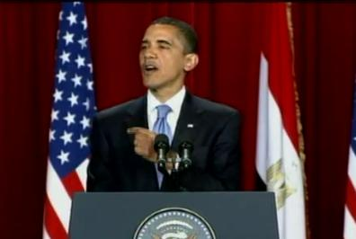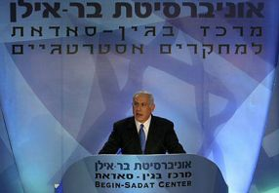

Des discours, toujours des discours (2)
La Corée du Nord a encore franchi un nouveau palier dans son défi contre le monde entier en procédant à un essai nucléaire réussi, suivi de multiples tirs de missiles.
Réaction unanime et très ferme du monde entier : des discours méchants et menaçants….
L’Iran, qui observe un sourire en coin la situation, sait à quoi s’en tenir et se prépare à répondre lors de ses prochaines étapes vers la bombe atomique, aux discours vengeurs de l’occident. Une tâche extrêmement difficile et qui paraît déjà insurmontable pour le régime des mollahs.

Des discours, toujours des discours (3)
Puis ce fut au tour de Binyamin Netanyahu de prendre la parole pour répondre au président américain. Là aussi on a ménagé le suspens, l’événement devait être attendu, organisé de façon solennelle dans une Université, celle de Bar-Ilan, qui n’est pas la plus prestigieuse d’Israël, mais qui est la seule université religieuse du pays. Un symbole aussi.
Et ce fut un autre discours a ajouté à d’autres, dans lequel le dirigeant israélien a remis les choses à leur place. Israël veut la paix, accepte une structure étatique palestinienne bardée de conditions, mais finalement l’accepte.
C’était donc encore un discours, solide, allant dans le bon sens et qui a suffi sur le moment, à satisfaire en partie Barak Obama. Pour la suite, ce sera une autre histoire…

Des discours, toujours des discours (4)
Et cela n’a pas tardé avec la réélection surprise ( des sondages annonçaient sa défaite ) du président iranien sortant Ahmedinajab, tout de suite contestée par ses concurrents.
La rue est alors envahie par les foules d’opposants. Un temps pris de cours, le régime autoritaire et totalitaire de Téhéran reprend la main. Et cette lourde main de la répression s’abat sur le peuple iranien, sans que cela ne suscite rien de plus que quelques beaux discours bien virulents des responsables occidentaux.
A Israël cette fois de bien observer la façon dont les occidentaux gèrent la crise iranienne : la crise présente, comme celle à venir du désir des mollahs de se doter de la bombe.
Comme ils doivent se sentir seuls les dirigeants israéliens…

L’actualité en chiffres
EMPLOI
Les chiffres de l’emploi en Israël continuent d’être très préoccupants. Ainsi, pour le mois de juin on enregistre une augmentation de 0,8% du nombre de demandeurs d’emploi : 231 200 personnes étaient donc au chômage en juin 2009 en Israël.

COÛT DE LA VIE
Comme une mauvaise nouvelle n’arrive jamais seule, l’indice des prix à la consommation pour le mois de juin 2009 en Israël, a fait un bond de 0,9%, alors que les prévisions tablaient sur une augmentation de 0,3 à 0,5%.
Pour les 6 premiers mois de l’année, l’indice a progressé de 2,1%, alors que sur un an (juin 2008 à juin 2009), il est en progression de 3,6%.

COUP DE BLUFF
Sur proposition du gouvernement, la commission parlementaire des finances a approuvé une baisse temporaire des salaires des ministres de 5%. Cette diminution affectera le salaire mensuel du Premier Ministre de 1882 shékels, sur 41055 et celui des ministres de 1675 shékels sur 36920.
Outre que cette mesure ne sera que temporaire, on peut constater que ce n’est qu’une goutte d’eau qui cache la mer de dépenses nouvelles occasionnées par la mise en place du gouvernement Netanyhaou qui compte dix ministres de plus que le précédent gouvernement. Le bon calcul aurait été de baisser le salaire des ministres de 23,5% afin d’obtenir la même masse salariale que le précédent gouvernement.
Et ceci sans compter les dépenses annexes qui se chiffrent en centaines de millions de shékels pour les voitures, chauffeurs et personnels, locaux et frais de représentation etc. des dix ministres supplémentaires.
Encore un bon coup de bluff du Premier Ministre pour faire croire à une solidarité avec les nouveaux chômeurs israélien tout en dépensant des sommes mensuelles colossales qui auraient pu servir autrement pour réconforter ces mêmes chômeurs…

L’ACTUALITE SPORTIVE
Football
Ligue des champions : au deuxième tour préliminaire, le Maccabi Haïfa a largement disposé du club irlandais de Glentoran sur le score de 6 à 0. Lors du match retour, les israéliens ont de nouveau gagné en terre irlandaise par 4 à 0. Prochain tour qualificatif contre les Kazhaks du F.C. Aktobe les 28 juillet et 4 août prochains.
En coupe de l’UEFA, rebaptisée Ligua Europa, le Bnei Yéhouda Tel-Aviv défendait les couleurs israéliennes au premier tour de la compétition contre le Simurc PFC, club Azerbaïdjanais. Le club israélien s’est qualifié pour la suite de la compétition grâce à deux victoires, 1-0 à l’extérieur et 3-0 à domicile. Au second tour, le club letton du FC Dinaburg Daugavpils n’a guère résisté aux israéliens qui se sont imposés à l’extérieur par 1 à 0 et à domicile par 4à 0. Prochain tour compliqué contre les portugais de Paços de Ferreira.
Quant au Maccabi Netanya, il est entré en lice au deuxième tour de la compétition, face au club maltais du Sliema Wanderers et s’est qualifié en faisant match nul 0-0 à l’extérieur et 3-0 à domicile.
Le troisième tour qualificatif s’annonce difficilement, puisque Netanya sera opposé aux turcs du Galatasaray, grand habitué de la Ligue des champions.
Ce troisième tour de la compétition verra un autre club israélien, l’Hapoël Tel-Aviv se mesurer aux suédois de Göteborg. Seul un exploit leur permettra de passer ce tour.
Le jeune espoir international israélien, Ben Sahar, sous contrat depuis plusieurs années avec le club de Chelsea, a été transféré à l’Espaniol de Barcelone (le club rival du F.C. Barcelone), pour la somme d’un million d’euros.
Basket
Encore une première dans le sport israélien, avec le basketteur du Maccabi Tel-Aviv, Omri Caspi qui sera dorénavant le premier joueur israélien à évoluer dans le championnat américain de la NBA. Il a en effet passé les qualifications et a été engagé par l’équipe de Sacramento.
En Euroligue, le tirage au sort n’a guère avantagé le Maccabi Tel-Aviv. Le groupe C sera composé des équipes suivantes : CSKA Moscou, Rome, Vitoria, Ljubliana, M. Tel-Aviv et deux autres équipes qualifiées. Seuls les deux premiers seront qualifiés pour la suite de la compétition. La finale se déroulera cette année à Bercy.
SI VOUS VOYAGEZ…. NORDISRAEL-FLASH VOUS CONSEILLE D'IMPRIMER ET DE DECOUPER LE NUMERO INFORMATION DE L'AEROPORT BEN-GOURION, LA PRIERE DE VOYAGE OFFERTE PAR LE MOUVEMENT LOUBAVITCH, AVEC BIEN SUR LA PHOTO DU RABBI….
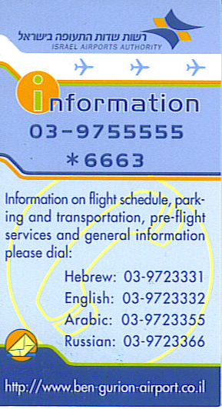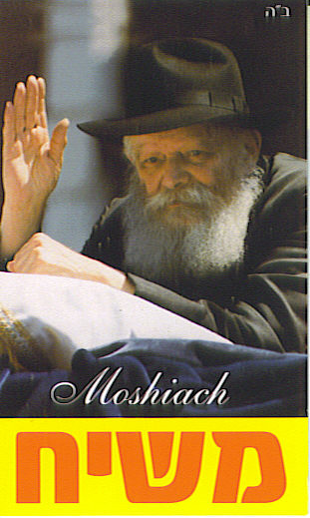
Escrime
Aux championnats d’Europe qui se sont ouverts en début de semaine à Plovdiv, la fleurétiste israélienne Delila Hattuel ( Cercle d’escrime d’Hapoël Akko ), a terminé 18ème sur 48 participantes.
Delila a pris un excellent départ dans cette compétition, puisqu’au premier tour elle s’est classée seconde de son groupe qualificatif avec cinq victoires et une défaite contre l’Italienne Vezzali. Elle s’est ainsi qualifiée directement en obtenant la 9ème place du tour qualificatif. Hélas, dès le second tour, elle perdait 15 à 7 contre la polonaise Anna Rybicka, qui devait finalement se classer 16ème de la compétition.
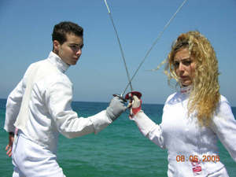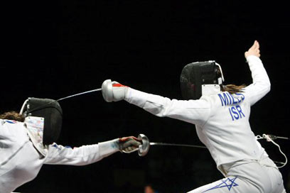

C’est l’Italienne Valentina Vezzali, championne olympique, qui s’est adjugée la médaille d’or dans cette compétition.
En catégorie sabre masculin, les deux représentants israéliens n’ont guère brillé. En effet, Yaniv Maimon a terminé à la 51ème place sur 59 participants, avec une victoire et cinq défaites, alors que Maykel Berezovsky s’est classé avant-dernier de l’épreuve, avec six défaites sur six.
Au fleuret masculin, Maor Hattuel s’est classé 23ème, devant Tomer Or qui a pris la 26ème place et Oren Bassal qui a terminé 57ème sur 70 concurrents.
Le meilleur résultat a été finalement obtenu à l’épée, grâce à la 7ème place obtenue par Noam MILS. Avec trois victoires et deux défaites dans le tour préliminaire, Noam a réussi à accéder au second tour du tournoi, qu’elle débute par une victoire 15 touches à 5 contre une concurrente turque. Se présente alors au tour suivant une sérieuse candidate en la personne de la roumaine Simona Alexandra, championne d’Europe en titre des moins de 23 ans. Noam réussit à passer l’obstacle par une victoire convaincante (15 à 9). Au troisième tour, Noam sortira victorieuse face à une autre roumaine, classée 17ème mondiale, Anca Maroiu, 15 à 8.
Mais la compétition s’arrêtera hélas aux portes du podium pour Noam, qui perdra son assaut des ¼ de finales contre l’Ukrainienne Yana Shemyakina par 15 à 13, qui par ailleurs obtiendra la médaille de bronze.
Tennis
Dudi Sela, meilleur joueur israélien du circuit professionnel a brillé aux internationaux de Wimbledon, en parvenant au stade des huitièmes de finale. Sur sa lancée, il a participé à la qualification de l’équipe d’Israël pour les demies finale de la Coupe Davis aux dépens de la Russie. Grâce à ces bons résultats, il s’est hissé à la 30ème place mondiale au classement de l’association du tennis professionnel.
De son côté, Shahar Peer, de retour de blessure s’est inclinée au second tour du tournoi de Wimbledon, puis a poursuivi en atteignant les ¼ de finale du tournoi de Budapest, remontant ainsi à la 58ème place mondiale après ce bon résultat. Hélas, au tournoi suivant à Prague, elle a été battue au premier tour par l’Italienne Schiavonne.

Les 18ème Maccabiades en Israël
Ce sont près de 40000 personnes qui garnissaient les tribunes du stade national de Ramat Gan pour la cérémonie d’ouverture des 18ème Maccabiades.
Jour de fête en Israël avec l’ouverture des jeux mondiaux juifs qui regroupent près de 8000 athlètes originaires de 54 pays. Que de chemin parcouru depuis les premières Maccabiades de 1932, avec leurs 390 athlètes originaires de 18 pays.
Aujourd’hui, cette compétition omnisport est officiellement reconnue par le Comité International Olympique et elle représente le second rassemblement mondial d’athlètes après les Jeux Olympiques.
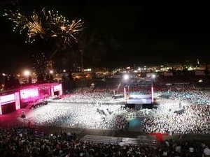
La délégation française était présente avec ses 119 sportifs, dont le judoka Jonathan Maruani, 3ème des championnats de France.
Mais la grande vedette de ces jeux a incontestablement été celui qui a allumé la flamme. Il s’agit du nageur américain Jason Lezak, qui a remporté trois médailles d’or aux Jeux Olympiques d’Athènes et de Pékin.
Le Président Pérès, s’adressant à la foule et aux athlètes, juste avant l’ouverture officielle des jeux a déclaré que c’était un jour de fête pour le pays et un jour d’union pour tout le peuple juif.
Comme lors des dernières Maccabiades il y a quatre ans, le ministère de l’intégration a décidé de lancer une opération séduction envers les athlètes en leur proposant des conditions exceptionnelles pour effectuer leur alyah à l’occasion de ces 18ème Maccabiades.
Enfin la télévision JLTV (Jewish Live Television) a procédé à la diffusion mondiale des temps forts des jeux, accompagnés d’interviews des champions.
Benoît DOURIEZ
Vous informe de l'ouverture de
son magasin de réparation, vente, de matériel informatique,
à AKKO, 54 rue Ben Ami. Téléphone: 077 350 20 60

Exploit historique d’Israël en Coupe Davis

L’équipe d’Israël de tennis s’est qualifiée pour la première fois de son histoire pour les ½ finales de la Coupe Davis, en éliminant la Russie sur le score de 3-0.
Les superlatifs ont manqué à la presse israélienne pour saluer l’exploit réalisé par l’équipe israélienne de tennis qui a disposé de l’équipe de Russie en quart de finale du groupe mondial de la Coupe Davis.
Il a fallu tout d’abord un exploit de Harel LEVY, classé 183ème joueur mondial, qui a terrassé en quatre set Igor ANDREEV, pourtant classé 25ème joueur mondial. C’était le premier point assuré pour Israël.

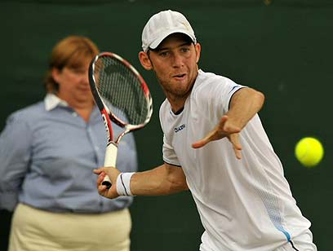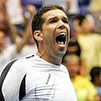
Dudi Sela Harel Lévy
Tout de suite après, c’était au tour de Dudi Sela, l’homme en forme du tennis en Israël, de fournir le match parfait contre Mikhaïl Youzhny et d’enflammer ainsi le stade Nokia, le Bercy israélien qui accueille généralement les exploits des basketteurs du Maccabi Tel-Aviv.
Le lendemain, tout le monde attendait le retour du double Ram-Erlich, vainqueur de nombreux tournois internationaux, pour apporter le troisième point synonyme de qualification. Tout semblait réglé, les israéliens menaient deux sets à zéro et 5 jeux à 4 et servaient à la fin du troisième set pour le gain du match. C’est le moment choisi par le double russe, composé de Marat Safin et Mikhaïl Youzhny pour renverser une situation désespérée et obliger les israéliens à jouer en cinq sets. Après s’être fait peur, le double israélien amenait le troisième point décisif dans une ambiance surchauffée par le suspens. Les 10000 spectateurs laissaient alors exploser leur joie, alors que les joueurs et entraineurs se congratulaient sur le court.
Pour la première fois de son histoire, Israël accède aux ½ finales de la Coupe Davis et devra affronter l’Espagne de Raphaël Nadal.

Les résultats : ISRAEL-RUSSIE : 3-0

Harel Lévy (ISR) bat Igor Andreev 5RUS) 6-4, 6-2, 4-6, 6-2
Dudi Sela (ISR) bat Mikhaïl Youzhny (RUS) 3-6, 6-1, 6-0, 7-5
Jonathan Erlich/Andy Ram(ISR) bat Igor Kunitsyn/Marat Safin (RUS) 6-3,6-4, 6-7, 4-6, 6-4

ILS SOUTIENNENT GUILAD SHALIT

Une prière pour Guilad que tout le monde est invité à dire chaque jour, dans la langue de son choix

אבינו שבשמים תשמור על גלעד שליט החייל החטוף למען ילדיך אהובים שאתה אוהב.
תשמור עליו מכל צרה ומכל פגע בבקשה אלוהים תחזיר אותו הביתה בריא ושלם .
אנחנו בניך מבקשים ,תשמור עליו...
Avinou chébachamaïm Tichmor Al Gilad Chalit H'ahkaïl
H'ahkatoph lemaann yélidérhka ahouvim chéatah ohév
Tichmor Alav micol Tzara oumicol Péga Bévaquacha Eloyïm
Tahkazir oto HaBaïtah Bria véchalem
Anarnou Banérkha mevakchim Tichmor Alav

Notre père qui est aux cieux prend garde à Guilad Shalit le Soldat
Qui est prisonnier pour tes enfants que tu aimes.
Garde-le de toute souffrance ou de toute atteinte s'il te plait mon D.ieu
Fait le revenir dans sa maison en bonne santé et complet.
Nous sommes tes enfants et nous te demandons de veiller sur lui

Un nouveau négociateur

Le premier ministre a procédé à la nomination d’un nouveau négociateur en remplacement d’Ofer Dekel, nommé en son temps par Ehoud Olmert. Il s’agit de Hagaï Hadas, un ex haut responsable du mossad, qui désormais tentera de mener à bien la libération de Guilad Shalit. Dans une première déclaration, Hagaï Hadas a parlé "d’une obligation absolue envers nos combattants ainsi que d’une mission de la plus haute importance".

Quelques jours plus tard, Noam Shalit a rencontré le nouvel émissaire. A l’issue de cet entretien, il a simplement déclaré avoir fait connaissance avec le nouveau responsable du dossier.

Hosni Moubarak : une occasion manquée…

Selon une interview publiée par le Yédioth Aharonot, le Président Moubarak affirme que la libération de Guilad aurait pu intervenir il y a quelques mois, lors des dernières négociations intensives menées par le gouvernement Olmert" :Mais Israël a changé d’avis à la dernière minute en durcissant les modalités de libération des prisonniers palestiniens". Le président égyptien en a profité pour préciser que selon lui, la situation de Guilad Shalit est bonne, il est en bonne santé et est correctement traité. En fait, personne ne sait vraiment quelle est la situation réelle de Guilad, concernant aussi bien sa santé que ses conditions de détention…

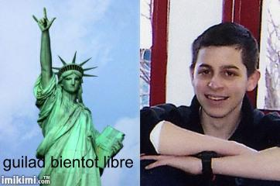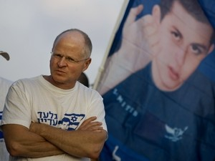

Ahmed Abu el Gheit : il faut en finir…

Quant au ministre des Affaires étrangères égyptien, il déclare que les modalités de l’échange de prisonniers sont pratiquement réglées et que seul un point de détail exigé par les israéliens bloque la procédure d’échange. Israël exigerait en effet que certains prisonniers palestiniens soient expulsés après leur libération et ne regagne pas la bande de Gaza. Selon monsieur el Gheit cette exigence "moralement et humainement inacceptable" serait la pierre d’achoppement de la négociation. Il faut donc en finir avec cette situation…

Une loi Guilad Shalit

La Commission des lois de la Knesset s’est réunie afin de discuter une proposition de loi du député Dany Dannon. La loi dite loi Guilad Shalit, se propose de durcir les conditions de visite des terroristes palestiniens détenus en Israël. Ainsi, selon ce député, cette loi permettrait de réparer la situation absurde existante aujourd’hui. Le Hamas empêche toute visite et divulgation d’informations alors que les terroristes emprisonnés en Israël peuvent recevoir librement des visites. Précisons tout de même que les visites de la Croix Rouge Internationale ne seront pas remises en cause dans le cadre de cette loi.

Le sommet du G8 et le Proche-Orient

Outre la crise économique et la politique énergétique mondiale, les huit plus grandes puissances économiques du monde se sont attachées à évoquer diverses questions concernant le Proche-Orient.

C’est l’Iran qui a mobilisé les attentions, en raison surtout des manifestations organisées pour contester les résultats des élections présidentielles et la répression décidée par le régime en place. Le G8 s’est contenté d’émettre des vœux pieux concernant la reprise en main de la situation par les autorités iraniennes…

Evoquant le sujet du nucléaire iranien, le Président Sarkozy a déclaré qu’une attaque unilatérale israélienne sur les installations nucléaires de ce pays, serait la pire des catastrophes…

Selon d’autres déclarations, le temps serait maintenant compté pour les iraniens et la patience des occidentaux à ses limites qui seraient fixées au mois de septembre prochain. Si des négociations sérieuses ne sont pas entamées avant cette date, de sévères sanctions seraient décidées contre le pays des mollahs.

Réaction des intéressés: un conseiller politique du gouvernement iranien, nullement impressionné par les menaces du G8, a déclaré que son pays ne reculerait pas d’un seul pas concernant la poursuite de son programme nucléaire.

Le G8 s’est également intéressé à la construction dans les implantations israéliennes qui est on le sait une préoccupation majeure dans la vie de notre planète et la paix du monde. C’est à l’unanimité du G8 et du Quartette (ce sont les mêmes), que la colonisation par Israël des territoires a été dénoncée et le principe de deux Etats pour deux peuples, réaffirmé.

D’autre part, les dirigeants du G8 ont lancé un appel au Hamas pour qu’il libère immédiatement Guilad Shalit…

Les pèlerins français victimes d’un empoisonnement alimentaire

Une délégation de 1700 jeunes pèlerins est actuellement en visite en Israël. Une centaine d’entre eux ont été traités dans les hôpitaux en raison d’un empoisonnement alimentaire.

Un repas dans un restaurant de Mitzpé Ramon et la suite du programme se complique pour des centaines de pèlerins français. Les signes d’intoxication alimentaire ont amené les autorités à faire traiter plus de 100 jeunes par différents hôpitaux israéliens.

Heureusement les choses reviennent en ordre et deux jours plus tard, seules quatre personnes étaient encore hospitalisées, leurs jours n’étant pas en danger suivant un communiqué de l’hôpital Pouriah de Tibériade.

Le consulat de France de Haïfa a été mobilisé pour la circonstance (ça sert tout de même un consulat dans le nord…), ainsi que les bénévoles de la communauté française, afin de rendre visite aux malades et de leur apporter réconfort solidarité.

La délégation dirigée par les cardinaux André Vingt Trois, Archevêque de Paris et Philippe Barbarin, Archevêque de Lyon a pu poursuivre sa visite suivant le programme prévu initialement.

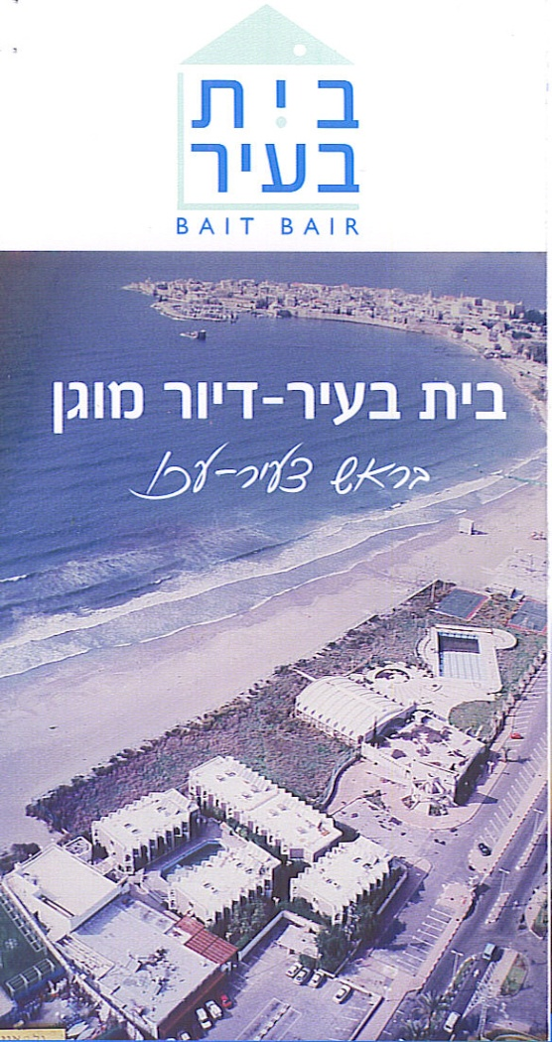
ENFIN, une résidence pour retraités français à Akko, en Israël

Située en bord de mer, donnant directement sur la plage, face à la magnifique baie de Haïfa et à la somptueuse ville historique d’Akko, la résidence Baït Baïr s’apprête à accueillir les retraités français déjà installés en Israël ou désirant faire leur alyah.
Des locaux entièrement rénovés et équipés
La résidence a été entièrement rénovée, avec des studios ou des deux pièces réaménagés*, afin que les locataires puissent recevoir leur appartement clé en main dans les meilleures conditions. Les lieux communs décorés avec goût, conviennent parfaitement pour les activités et rencontres conviviales.
Un encadrement professionnel de haute qualité
Tzipi Marcus, directrice de l’établissement, s’est entourée d’une équipe de qualité, afin de répondre à toutes les demandes et attentes des résidents. Un gardiennage est assuré 24h/24, ainsi que la présence d’une équipe comportant infirmière, assistante sociale, secrétaire, maître-nageur, animateurs et responsable de l’intégration pour les nouveaux immigrants français.
Accueil de personnes seules ou en couple
La résidence accueille des retraités seuls ou en couple, inscrits à une caisse maladie en Israël et indépendants dans la vie de tous les jours.
Pour les conditions financières et inscriptions, contactez Claude LEVY.

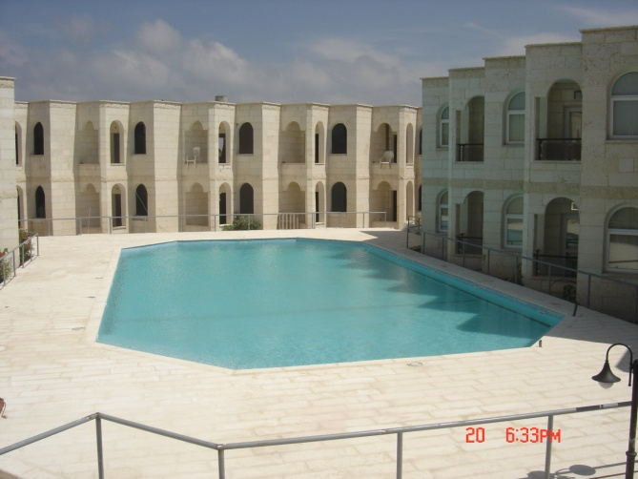

Une piscine privée à disposition
Entièrement rénovée, la piscine se situe au cœur de la résidence. Elle est accessible à tous les résidents en présence du maître-nageur qui organisera des activités adaptés à tous.
Des activités organisées chaque jour
L’équipe d’animation de la résidence organisera et prendra en charge les activités régulières proposées aux résidents. Le maître-nageur sera responsable des animations à la piscine. D’autres activités exceptionnelles comme des excursions sont prévues, moyennant une participation financière des résidents.

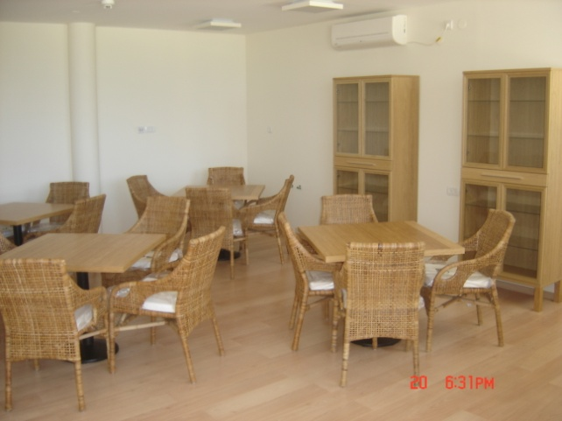
Retraités français, faites votre alyah dans les meilleures conditions de réussite
Accueilli dans un milieu sécurisé, vous serez aidé au jour le jour dans votre intégration par une équipe de bénévoles possédant plusieurs années d’expérience. Vous vous intégrerez à la communauté francophone d’Akko et participerez à ses nombreuses activités (shabbats en communauté, cinéma français, visites guidées, conférences, soirées détente etc.)
La direction de la résidence se propose d’engager du personnel francophone dès l’arrivée d’un premier groupe de résidents français. Les formalités d’intégration seront effectuées en permanence en compagnie d’un accompagnateur parlant l’hébreu.
Renseignements : Claude LEVY 052 618 99 38
e-mail : claude-levy-akko@hotmail.com

*Cuisine équipée, armoires de rangement, lit, salon, réfrigérateur, télévision, air conditionné, chauffage etc.

Dans le prochain numéro de Nordisrael-flash, un dossier spécial sur la ville d’Akko.

Projets en cours ou à venir, développement de la ville, investissements (immobilier, terrains, affaires diverses), alyah, tourisme etc.

Investisseurs, amateurs de bonnes affaires, ne manquez pas ce prochain numéro…

